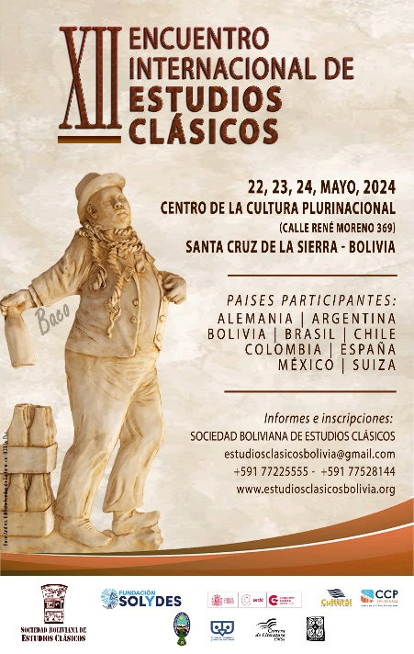

XII ENCUENTRO INTL. DE ESTUDIOS CLÁSICOS

22, 23 y 24 mayo, 2024

SANTA CRUZ DE LA SIERRA - BOLIVIA

**FORMULARIO DE INSCRIPCIÓN**

**Datos**

|  |  |
| --- | --- |
| Nombre completo |  |
| Documento de identidad |  |
| Profesión |  |
| Institución a la que representa *(si corresponde)* |  |
| Email |  |
| Teléfono |  |
| Dirección |  |
| Ciudad y país |  |

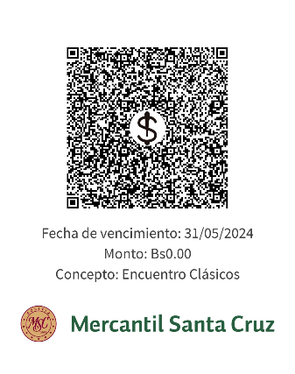

**Inscripción** : Profesionales 70 Bs

Estudiantes: 40 Bs.

Enviar el formulario de inscripción a: [norcam11@gmail.com](mailto:norcam11@gmail.com)